МИНИСТЕРСТВО НАУКИ И ВЫСШЕГО ОБРАЗОВАНИЯ РОССИЙСКОЙ ФЕДЕРАЦИИ

ФЕДЕРАЛЬНОЕ ГОСУДАРСТВЕННОЕ БЮДЖЕТНОЕ
ОБРАЗОВАТЕЛЬНОЕ УЧРЕЖДЕНИЕ
ВЫСШЕГО ОБРАЗОВАНИЯ
«НОВОСИБИРСКИЙ ГОСУДАРСТВЕННЫЙ ТЕХНИЧЕСКИЙ УНИВЕРСИТЕТ»

Факультет автоматики и вычислительной техники
Кафедра автоматизированных систем управления

Лабораторная работа №2
По дисциплине «Алгоритмы и структуры данных»
Вариант №8

Выполнила:
Глагольева А.Д., АВТ-553
7 марта 2026 г.
(оценка, подпись)

Новосибирск
2026

1. Арифметическое выражение задано строкой, полученной в результате постфиксного обхода в глубину дерева выражений.
1.1 Изобразить (аккуратно) исходное дерево на бумаге в клетку или в текстовом редакторе используя стандартные фигуры.
1.2 Пронумерованными стрелками указать порядок посещения узлов дерева при обходе в глубину.
1.3 Записать строки содержащие метки узлов в порядках, соответствующих префиксному и симметричному обходам.
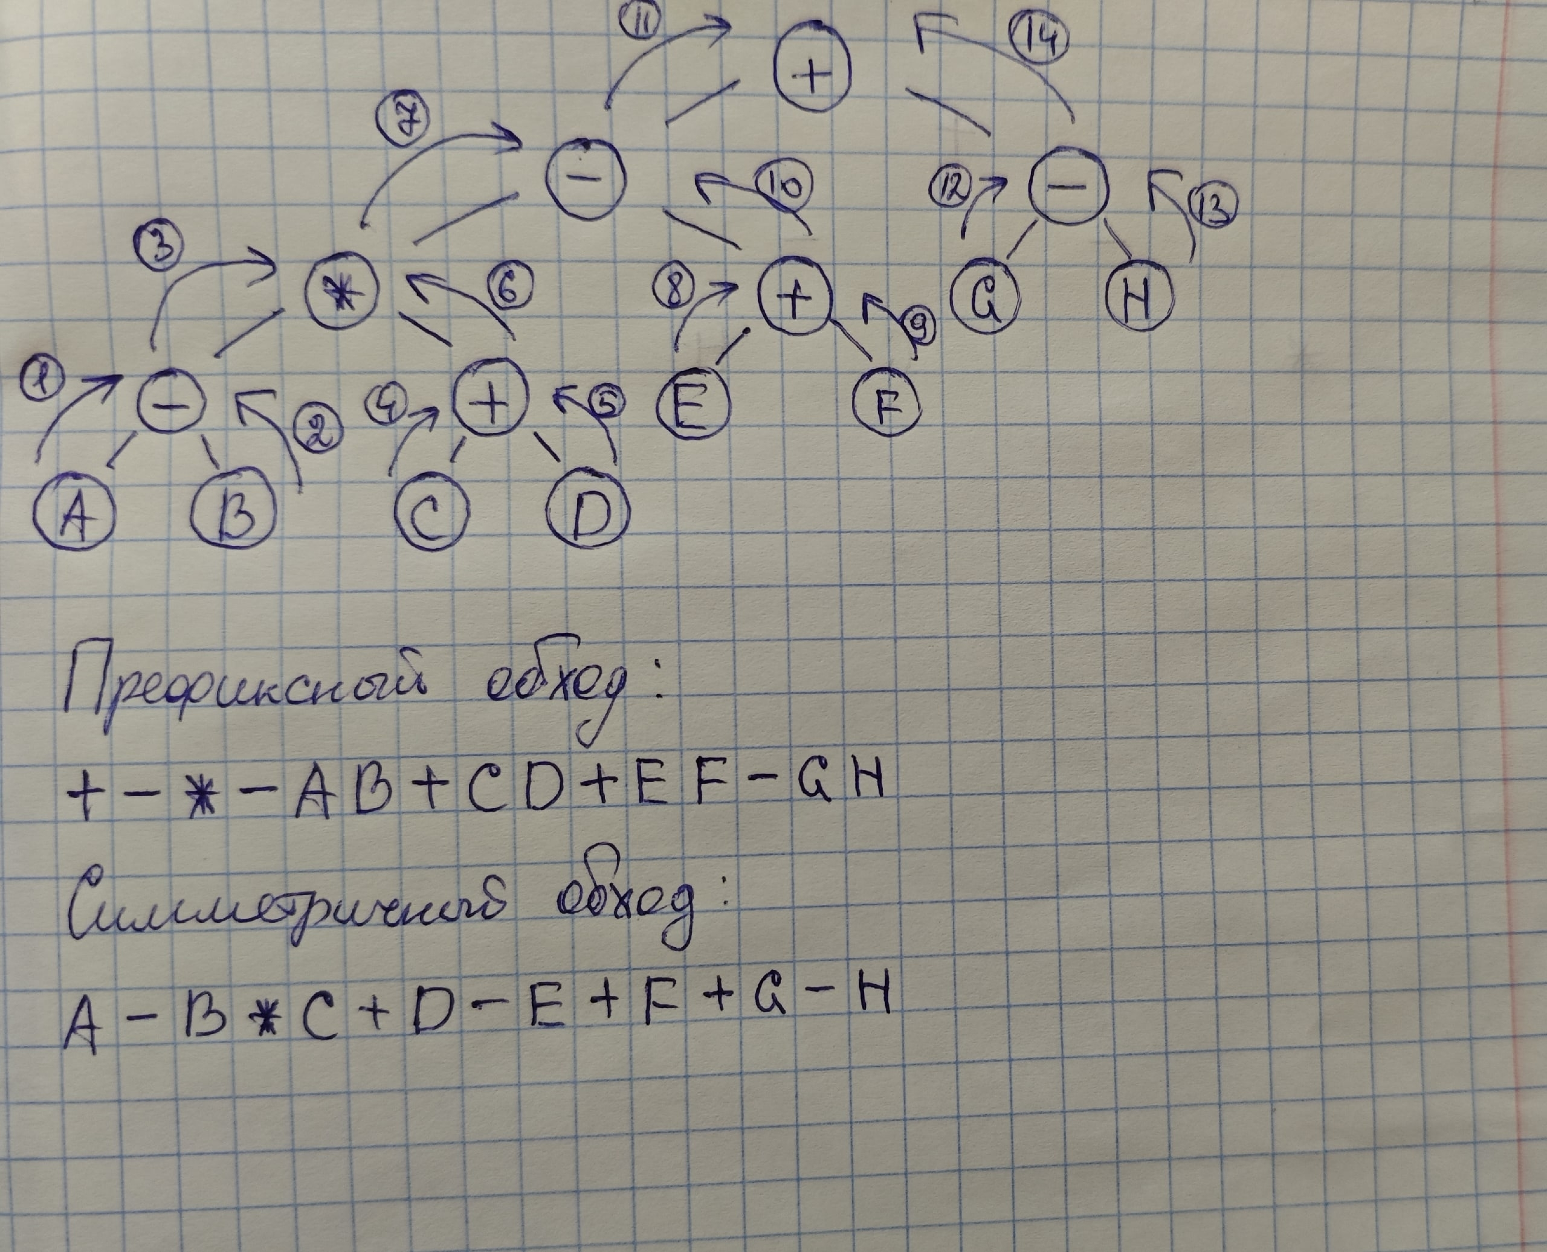

2. Дана последовательность целочисленных значений.
2.1 Изобразить (аккуратно) двоичное дерево поиска, которое получится, если вставлять элементы последовательности классической наивной вставкой (без балансировки). Использовать бумагу в клетку или возможности рисования в текстовом редакторе.
2.2 Записать строку содержащую метки узлов в порядке обхода дерева в ширину.
2.3 Изобразить дерево, которое получится в результате удаления корневого узла. Пояснить работу выбранного алгоритма удаления текстом и дополнительными рисунками.
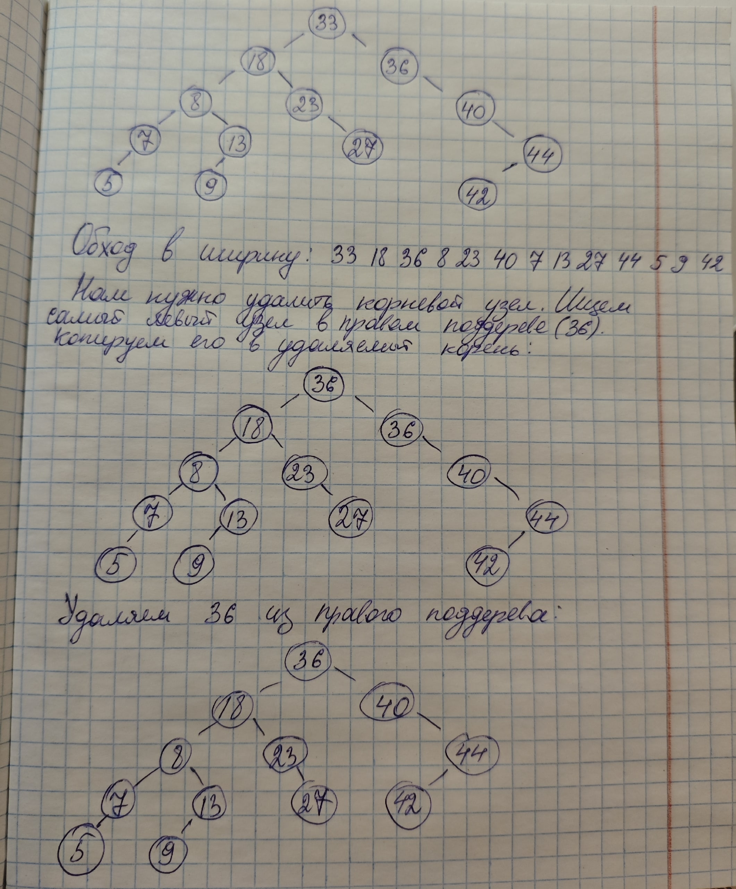
3. Результаты запуска программ.

3.1 Арифметическое выражение:
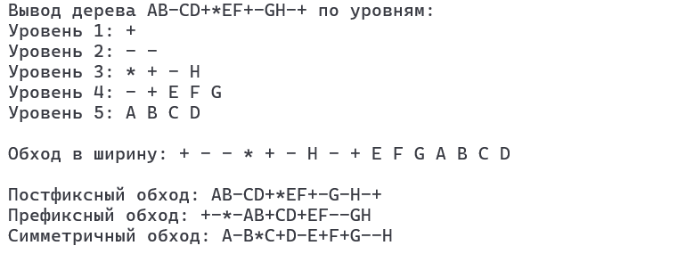

3.2 Последовательность целочисленных значений:
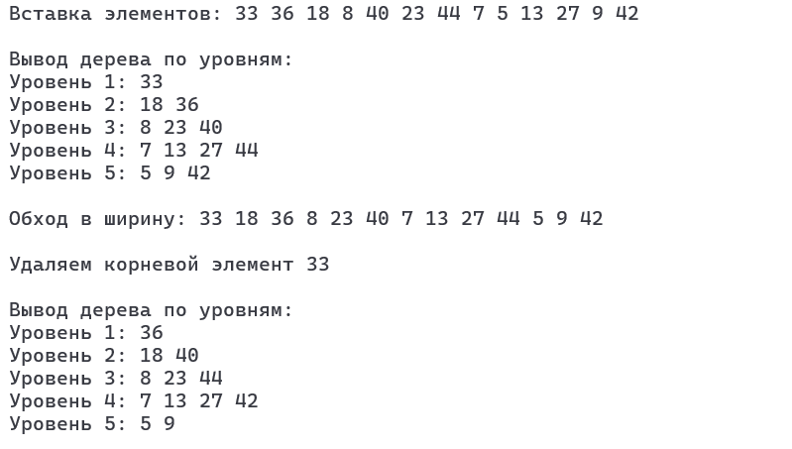
4. Тексты программ.
4.1 Для дерева выражений:
#include <stdio.h>
#include <stdlib.h>
#include <locale.h>

struct Node {
char data;
Node* left;
Node* right;

Node(char c) {
data = c;
left = NULL;
right = NULL;
}
};

Node* create_tree() {
Node* root = new Node('+'); // корень

// Уровень 2
Node* node1 = new Node('-'); // левый узел корня
Node* node2 = new Node('-'); // правый узел корня

// Уровень 3
// левое поддерево корня
Node* node3 = new Node('*'); // левый узел node1
Node* node4 = new Node('+'); // правый узел node1
// правое поддерево корня
Node* node5 = new Node('G'); // левый узел node2
Node* node6 = new Node('H'); // правый узел node2

// Уровень 4
// левое поддерево node3
Node* node7 = new Node('-'); // левый узел node3
Node* node8 = new Node('+'); // правый узел node3
// левое поддерево node4
Node* node9 = new Node('E'); // левый узел node4
Node* node10 = new Node('F'); // правый узел node4

// Уровень 5
Node* node11 = new Node('A'); // левый узел node7
Node* node12 = new Node('B'); // правый узел node7
Node* node13 = new Node('C'); // левый узел node8
Node* node14 = new Node('D'); // правый узел node8

// Связываем
root->left = node1;
root->right = node2;

node1->left = node3;
node1->right = node4;

node2->left = node5;
node2->right = node6;

node3->left = node7;
node3->right = node8;

node4->left = node9;
node4->right = node10;

node7->left = node11;
node7->right = node12;

node8->left = node13;
node8->right = node14;

return root;
}

// Префиксный обход
void prefix(Node* t) {
if (t == NULL) return;
printf("%c", t->data);
prefix(t->left);
prefix(t->right);
}

// Постфиксный обход
void postfix(Node* t) {
if (t == NULL) return;
postfix(t->left);
postfix(t->right);
printf("%c", t->data);
}

// Симметричный обход
void infix(Node* t) {
if (t == NULL) return;
infix(t->left);
printf("%c", t->data);
infix(t->right);
}

// Вывод дерева по уровням
void print_level(Node* t) {
if (t == NULL) return;

Node* queue[100];
int front = 0, rear = 0;
int level = 1;

queue[rear] = t;
rear++;

while (front < rear) {
int levelSize = rear - front; // количество узлов на текущем уровне
printf("Уровень %d: ", level);
for (int i = 0; i < levelSize; i++) {
Node* current = queue[front]; // берем узел из очереди
front++;
printf("%c ", current->data);

if (current->left) {
queue[rear] = current->left;
rear++;
}
if (current->right) {
queue[rear] = current->right;
rear++;
}
}
level++;
printf("\n");
}
}

int main() {
setlocale(LC_ALL, "RU");

// Создаем дерево вручную через new
Node* t = create_tree();

printf("Вывод дерева AB-CD+*EF+-GH-+ по уровням: \n"); print_level(t);

printf("\nПостфиксный обход: "); postfix(t); printf("\n");
printf("Префиксный обход: "); prefix(t); printf("\n");
printf("Симметричный обход: "); infix(t); printf("\n");

return 0;
}

4.2 Для дерева значений:
#include <stdio.h>
#include <locale.h>
#include <stdlib.h>

struct Node {
int data;
Node* left;
Node* right;
};

Node* create_node(int val) {
Node* new_node = new(Node);
if (new_node == NULL) return NULL;
new_node->data = val;
new_node->left = NULL;
new_node->right = NULL;
return new_node;
}

// Вставка
Node* insert(Node* root, int val) {
if (root == NULL) return create_node(val);

if (val > root->data)
root->right = insert(root->right, val);
else if (val < root->data)
root->left = insert(root->left, val);

return root;
}

// Поиск минимума
Node* find_min(Node* root) {
while (root->left)
root = root->left;
return root;
}

// Удаление узла
Node* delete_node(Node* root, int value) {
if (root == NULL) return NULL;

if (value < root->data)
root->left = delete_node(root->left, value);
else if (value > root->data)
root->right = delete_node(root->right, value);
else {
// Случай 1: нет левого узла
if (root->left == NULL) {
Node* temp = root->right;
free(root);
return temp;
}
// Случай 2: нет правого узла
if (root->right == NULL) {
Node* temp = root->left;
free(root);
return temp;
}
// Случай 3: есть оба
Node* temp = find_min(root->right);
root->data = temp->data;
root->right = delete_node(root->right, temp->data);
}
return root;
}

// Обход в ширину с печатью посещенных узлов
void bfs(Node* root) {
if (root == NULL) return;

Node* queue[100];
int front = 0, rear = 0;

queue[rear] = root;
rear++;

printf("Обход в ширину: ");
while (front < rear) {
Node* current = queue[front];
front++;
printf("%d ", current->data); // печатаем посещенный узел

if (current->left) queue[rear++] = current->left;
if (current->right) queue[rear++] = current->right;
}
printf("\n");
}

// Вывод дерева по уровням
void print_levels(Node* root) {
if (root == NULL) return;

Node* queue[100];
int front = 0, rear = 0;
int level = 1;

queue[rear++] = root;

printf("\nВывод дерева по уровням:\n");
while (front < rear) {
int levelSize = rear - front;
printf("Уровень %d: ", level);

for (int i = 0; i < levelSize; i++) {
Node* current = queue[front++];
printf("%d ", current->data);

if (current->left) queue[rear++] = current->left;
if (current->right) queue[rear++] = current->right;
}
printf("\n");
level++;
}
printf("\n");
}

int main() {
setlocale(LC_ALL, "RU");

// Заданная последовательность
int values[] = { 33, 36, 18, 8, 40, 23, 44, 7, 5, 13, 27, 9, 42 };
int n = sizeof(values) / sizeof(values[0]);

Node* root = NULL;

// Вставляем значения
printf("Вставка элементов: ");
for (int i = 0; i < n; i++) {
printf("%d ", values[i]);
root = insert(root, values[i]);
}
printf("\n");

// Выводим дерево по уровням
print_levels(root);

// Обход в ширину
bfs(root);

// Удаляем корневой элемент
printf("\nУдаляем корневой элемент %d\n", root->data);
root = delete_node(root, root->data);

// Выводим дерево в консоль после удаления
print_levels(root);

return 0;
}

